多媒體
1. 前言 2
2. 播放MIDI音樂 3
(1). 播放MIDI音效(一) 3
(2). 範例練習：exp13_1_1.java 6
(3). 播放MIDI音效(二) 8
(4). 範例練習：exp13_1_2.java 8
3. 用Clip物件播放音樂 11
(1). 範例練習：exp13_2_1.java 12
4. 用Applet播放音樂 15
(1). 範例練習：exp13_3_1.java 16
5. 用newAudioClip播放音樂 19
(1). 範例練習：exp13_4_1.java 20
6. JMF 23
(1). 下載 JMF 安裝程式 23
(2). 安裝JMF 25
(3). JMF多媒體播放程式 27
(4). 範例練習：exp13_5_1.java 29
7. 實例：exp13_6_1.java 32

前言

本章介紹Java如何來控制及管理Audio與MIDI等音頻資料。Java Sound API 是一套低階（low-level）的API，所謂低階是指這套API並不直接提供使用者聲音編輯或繪圖的工具，但是它具有設計上述功能的程式能力，也就是它強調的是低階的控制能力，包括音源資料的擷取、錄製與播放。本章將專注於介紹聲音的播放方法。

因為Java Sound API並沒有處理現在流行的MP3音樂及視頻檔案的功能，Sun公司另外在2001年3月推出一套較高階（higher-level）的API，Java Media Framework（JMF）API，它是一款Java平台的多媒體播放介面，為音頻和視頻多媒體內容的擷取、播放、編碼等提供統一的架構。由於JMF API並不包含在我們安裝JDK的套件內，本章最後一節將說明JMF的下載、安裝，再實作一個利用JMF來製作的多媒體播放程式。

播放MIDI音樂

MIDI音樂的播放需要載入 javax.sound.midi 套件，該套件除了可以用來播放MIDI音樂檔，還可以用來錄製、合成MIDI格式的音效。但該套件內的某些類別方法（如Sequencer、Sequence）在使用上如果不順利，會產生一些例外，故要捕捉該例外。

在本章的13.5節有介紹JMF，它是一款java平台的多媒體播放介面，但JMF被安裝以後，會與MIDI格式播放的介面相衝。如果本節的範例有無法播放的情形，請查查看你的電腦是否已安裝JMF。若有，請先到「設定/控制台/新增或移除程式」中解除安裝JMF【Java Media Framework 2.1.1.e】。

本節用兩種方式來捕捉例外，第一種是使用 try … catch 捕捉 Exception 例外，該方式的使用方法在第八章已有涉及；第二種是指定類別方法，透過throws丟出例外，讓相對的catch區塊進行捕捉。

播放MIDI音效(一)

本小節我們將使用 try … catch 來捕捉因使用Sequencer和Sequence類別方法所丟出的 Exception 例外。
MIDI音樂檔案的播放，可以依循下列步驟：
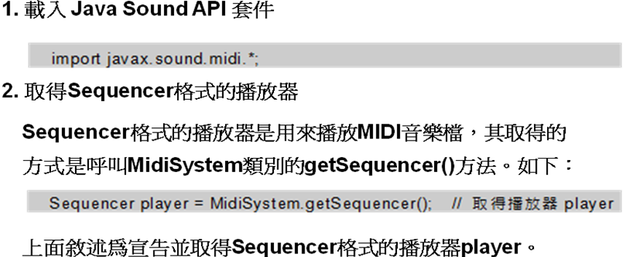
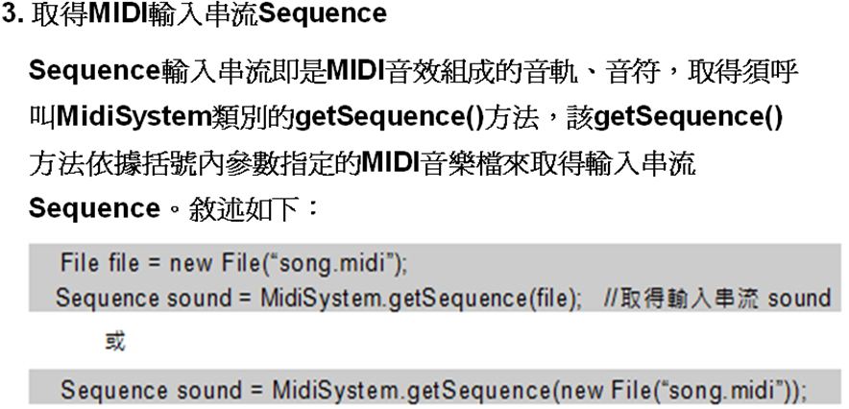

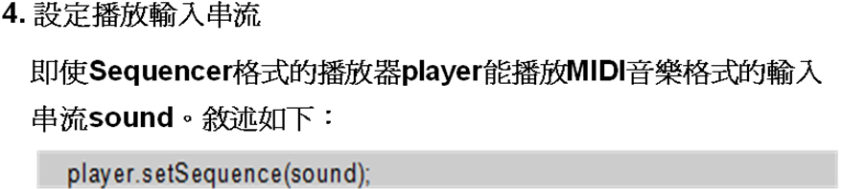

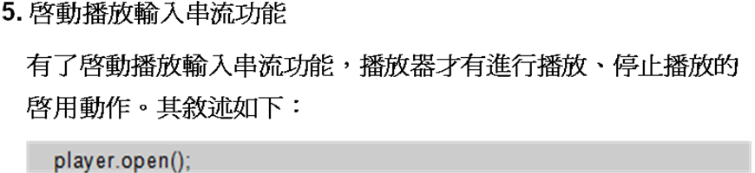

6. 例外處理
步驟2~5中，若getSequencer()方法無法順利取得播放器或無法 順利取得輸入串流，則會丟出 Exception 例外，故要用try … catch 來捕捉。其程式碼格式如下：

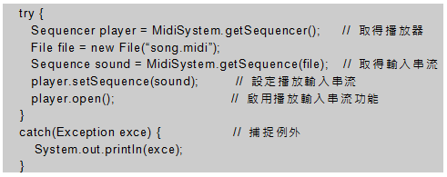

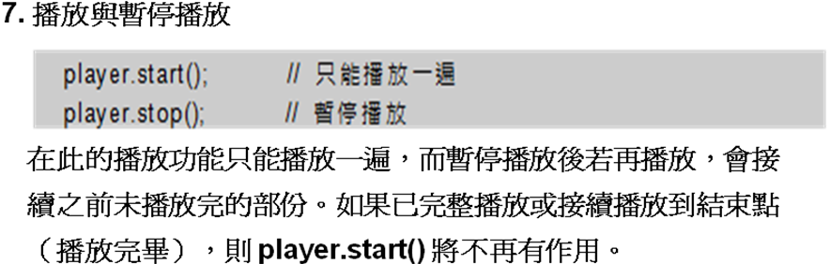

範例練習：exp13_1_1.java
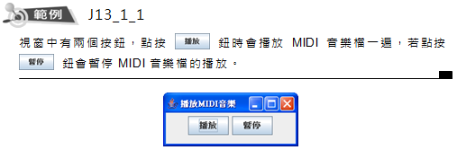
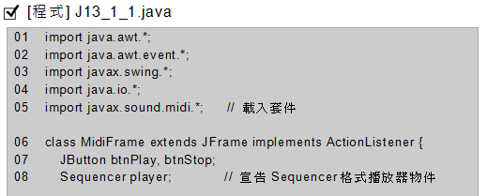
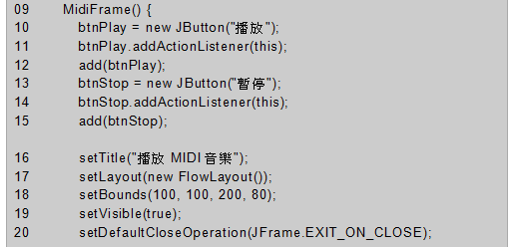
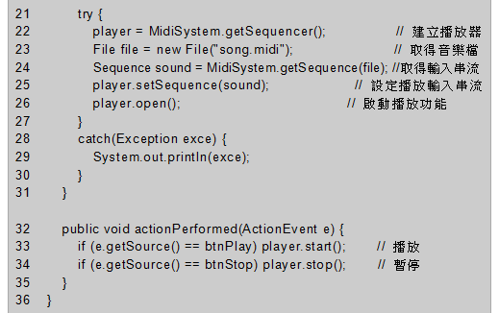
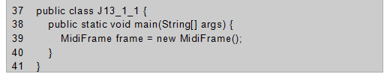
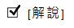
1. 行05：載入Javax.sound.midi 套件。
2. 行08：宣告Sequencer格式播放器物件player。
3. 行22：建立Sequencer格式播放器物件player。
4. 行23~24：取得MIDI輸入串流。
5. 行26：啟動播放功能，使第33行的 player.start(); 播放音樂
敘述及第34行的 player.stop(); 暫停播放敘述得以啟用。

播放MIDI音效(二)

如果某類別方法內的程式碼有可能發生例外，在該類別方法內又沒有用 try … catch 區塊來捕捉例外，則在定義該類別方法時，須用throws指明可能會發生的例外。而呼叫該類別方法的程式碼必須做好捕捉該例外的措施。

範例練習：exp13_1_2.java
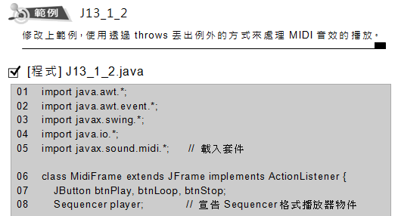
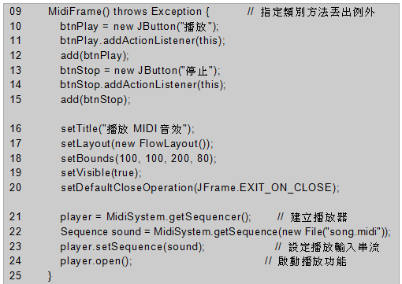
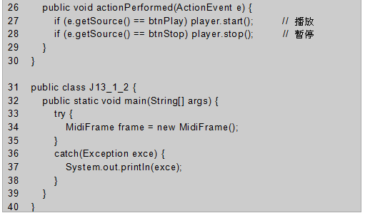
1. 行21~24：程式可能會發生例外，但並沒有用 try … catch 區塊
來捕捉。
2. 行09：21~24敘述所在的類別方法MidiFrame()，在定義時須用
throws指出可能會發生的 Exception例外。
3. 行33~38：因有呼叫類別方法MidiFrame()，故須有捕捉例外的
措施。
4. 行32~39：main()方法內有呼叫丟出例外的類別方法MidiFrame()
的敘述，也可用throws 丟出例外讓系統來處理。故第32~39行
可修改如下：
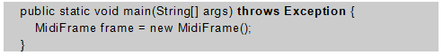

用Clip物件播放音樂
Clip類別物件可以播放的音樂有WAVE、SND、AU、AIFF，在撰寫程式時，需要載入Javax.sound.sampled套件，該套件可以用來播放、錄製、合成MIDI格式除外的音效檔。該套件內的某些類別方法在使用上若不順利，也會產生例外，故要捕捉該例外。用Clip物件播放音樂檔案，可以依循下列步驟：

1. 載入 Java Sound API 套件

2. 取得輸入串流AudioInputStream
輸入串流即是音效組成的音軌、音符，取得須呼叫
AudioSystem類別的getAudioInputStream()方法，該方法
依據括號內參數指定的音樂檔來取得輸入串流。敘述如下：

輸入串流AudioInputStream所支援的音效檔，不含MIDI格式。

3. 將取得的輸入串流載入記憶體Clip並決定其音效格式
4. 取得Clip格式的播放器
上面敘述為宣告並建立Clip格式的播放器player。

5. 啟動播放輸入串流功能
有了啟動播放輸入串流功能，播放器才有進行播放、停止播放的
啟用動作。

6. 例外處理
步驟2~5中，若無法順利取得播放器或無法順利取得輸入串流，
則會丟出例外，故要用 try … catch 或 throws Exception 來
處理。

7. 播放、重複播放與暫停播放
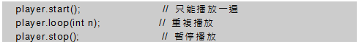
① 在此的播放功能只能播放一遍，而暫停播放後若再播放，則會接續
之前未播放完的部份。
② 如果已完整播放或接續播放到結束點（播放完畢），則 player.start()
將沒有作用。
③ player.loop(int n) 可以重複播放，不受只播放一遍的限制。
若參數 n = 0，則與player start();相同，只播一遍，播放完不能再播。
若參數 n = 1，則可重複播放，一次可重複播放一遍。
若參數 n = 2，則可重複播放，一次可重複播放兩遍。
：
若參數 n = -1，則可重複無限次播放。

範例練習：exp13_2_1.java
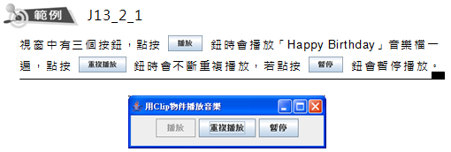
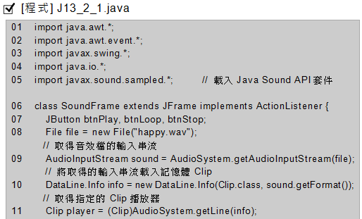
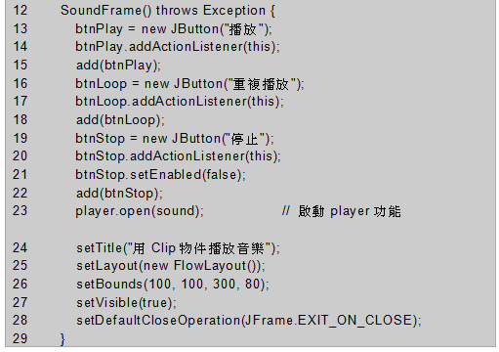
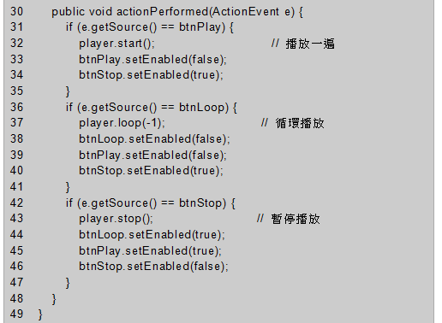
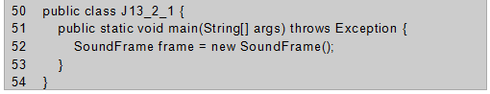
1. 行05：載入Javax.sound.sampled 套件。
2. 行08~09：取得音效檔 ”happy.wav” 的輸入串流，指派給sound
物件。
3. 行10：將取得的輸入串流載入記憶體Clip，決定音效格式。
4. 行11：取得Clip格式的播放器，指派給物件player
5. 行23：啟動播放功能，使第32行的 player.start(); 敘述、第37行
的player.loop(-1); 敘述、第43行的 player.stop(); 敘述得以啟用。
6. 行12、51：皆有使用 throws 指出可能會發生的 Exception 例外。

用Applet播放音樂

Java另外有提供比上兩節較簡單的方法，不再使用Java Sound API套件，改用Applet套件內的AudioClip介面，但必須在瀏覽器下執行。用Applet 所能播放的音樂檔類型較多，包含MIDI、WAVE、AU … 等。AudioClip介面使用方法步驟如下：

1. 載入 Applet 套件，使用其 AudioClip 介面

2. 宣告 AudioClip 介面型態的物件sound
3. 取得AudioClip輸入串流
在此的音樂檔格式可以是MIDI、WAVE、AU … 等。

4. 播放、循環播放與停止播放
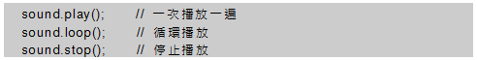
在此的播放功能一次播放一遍，若停止播放後再播放，則會從頭播放。如果已完整播放到結束點，其 sound.play(); 仍可從頭開始播放一次。

範例練習：exp13_3_1.java
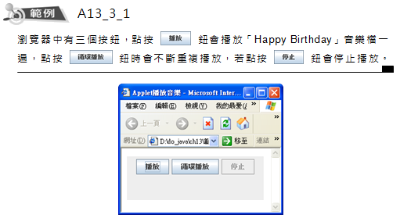
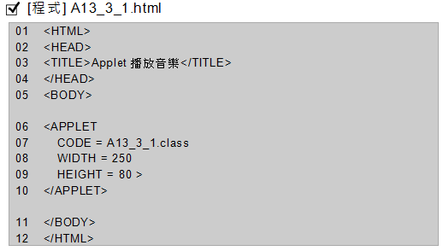
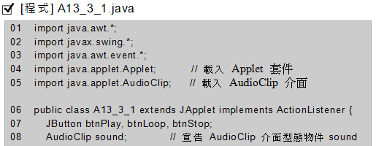
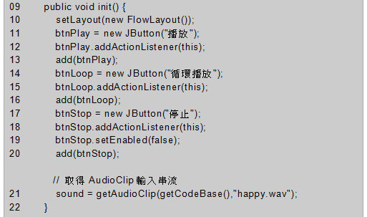
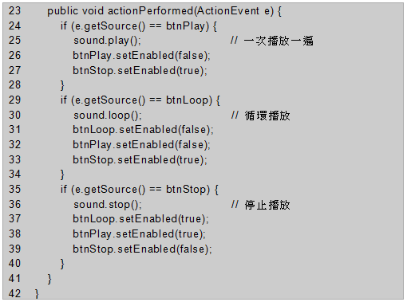
1. 整個程式碼中，完全看不到處理例外的敘述。
2. 行04、05：載入Applet套件及AudioClip介面。
3. 行08：宣告 AudioClip 介面型態物件sound。
4. 行21：取得AudioClip輸入串流。
5. 行25、30、36：分別為播放、循環播放與停止播放敘述。

用newAudioClip播放音樂
上節的方法必須在瀏覽器下執行，如果我們不想透過瀏覽器，讓視窗應用程式就能直接執行，可以使用Applet套件的newAudioClip方法。步驟如下：

1.同樣載入 Applet 套件，利用其 AudioClip 介面

2. 利用Applet的newAudioClip方法取得AudioClip

3. 播放、循環播放與停止播放
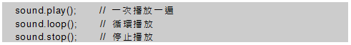

在此的播放功能一次播放一遍，若停止播放後再播放，則會從頭播放。如果已完整播放到結束點，其 sound.play(); 仍可從頭開始播放一次。

範例練習：exp13_4_1.java
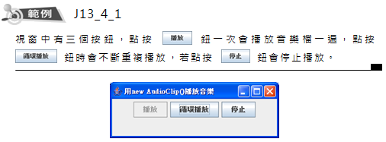
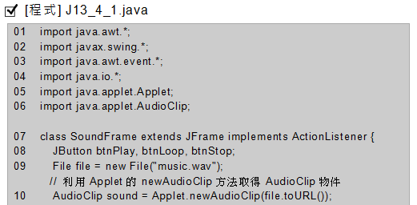
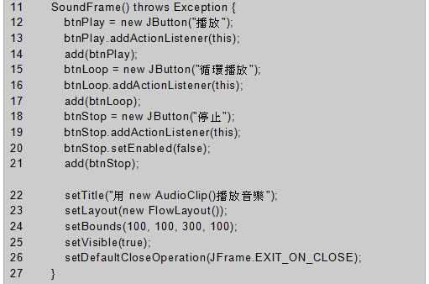
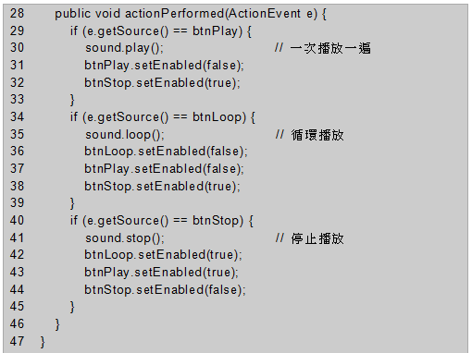
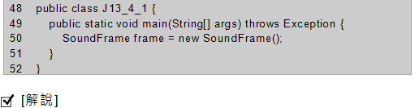
1. 行11、49：仍看例外處理的敘述。
2. 行04、05：載入Applet套件及AudioClip介面。
3. 行09~10：利用Applet的newAudioClip方法取得AudioClip
物件。
4. 行30、35、41：分別為播放、循環播放與停止播放敘述。

JMF
Sun公司在2001年3月推出的Java Media Framework（JMF）API，是一個方便實用的多媒體播放介面，不包含在JDK的套件內，所以我們必須先下載、安裝JMF才能使用。

下載 JMF 安裝程式
Step1 輸入下載網址：
http://java.sun.com/products/java-media/jmf/2.1.1/download.html

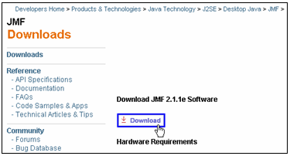
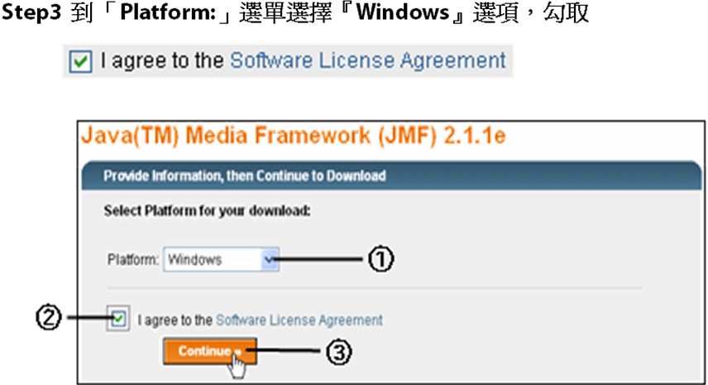
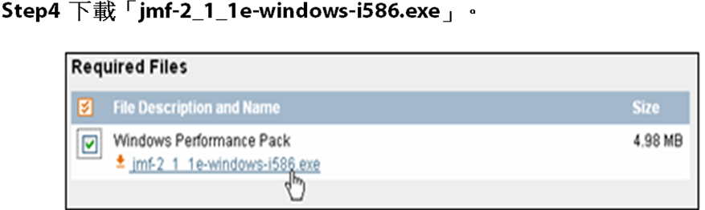
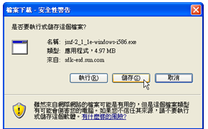
Step6 選擇下載檔案「jmf-2_1_1e-windows-i586.exe」儲存的資料
夾，如「我的文件」。

安裝JMF
Step1 到存放JMF安裝程式的資料夾，快按「jmf-2_1_1e-windows-
i586.exe」圖示兩下，執行該安裝程式。
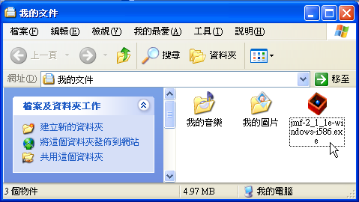
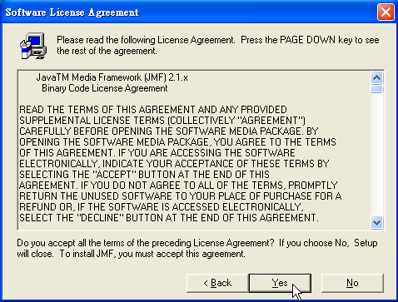
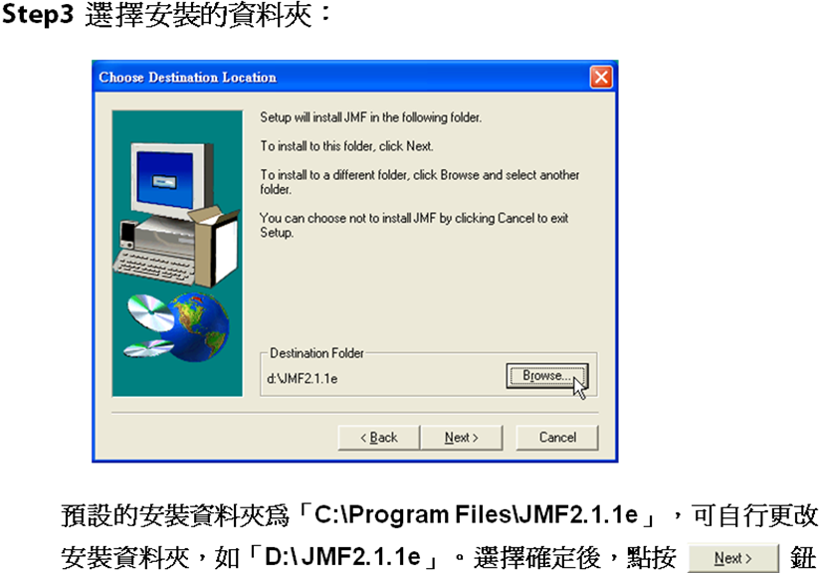
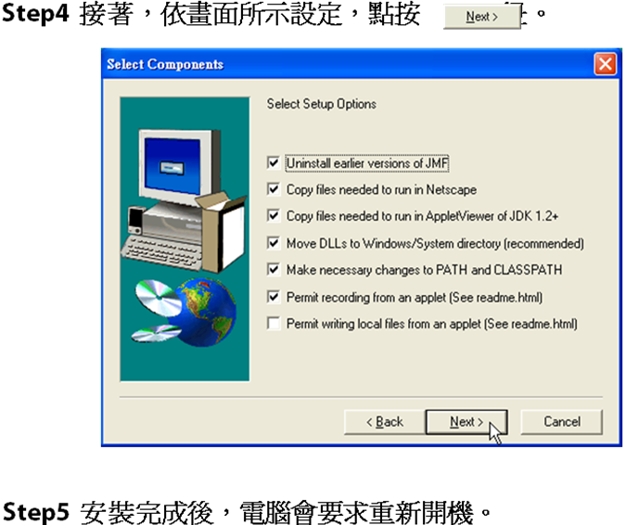

JMF多媒體播放程式

安裝JMF後，我們介紹一個用JMF製作的多媒體播放程式，可播放的多媒體檔案有音效檔（不含MIDI格式）及MP3音樂等音頻檔案，和一些AVI、MPEG視頻檔案。
JMF被安裝以後，會與MIDI格式播放的介面相衝。前面章節有關播放MIDI音樂檔的程式如果要正常執行，須先在「設定/控制台/新增或移除程式」中解除安裝JMF【Java Media Framework 2.1.1.e】。

如何使用JMF製作多媒體播放程式來播放多媒體檔案，步驟如下：
1. 載入 JMF 類別
2. 取得URL輸入串流
3. 取得Player類別的播放器物件，並指派輸入串流。

4. 加入Player類別播放器物件的傾聽事件
含本敘述之類別方法須實作ControllerListener介面。
其觸發的事件為Player類別播放器物件上元件的觸發或播發時異動。
5. 啟動播放功能
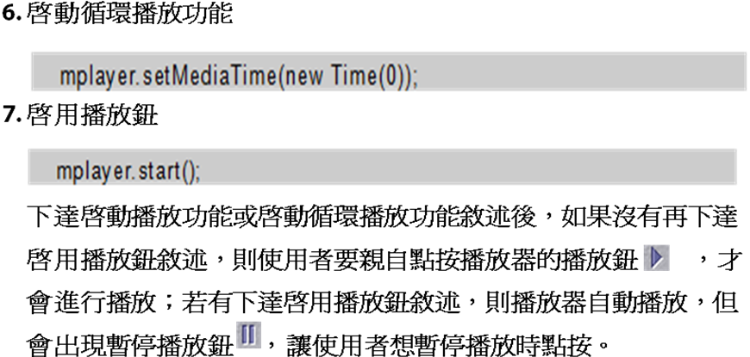

範例練習：exp13_5_1.java
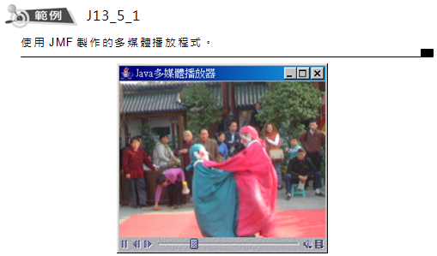
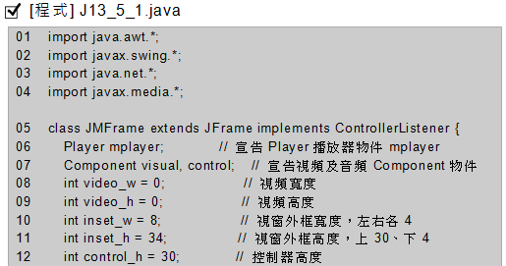
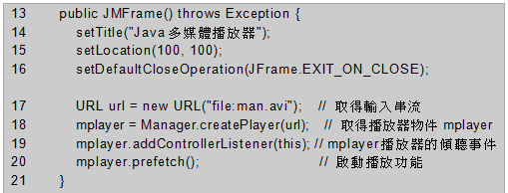
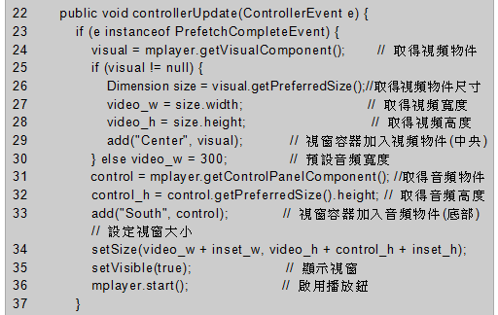
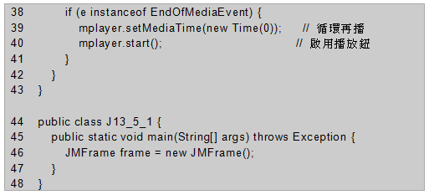
1. 行03、04：載入 JMF 套件類別。
2. 行17：取得URL輸入串流。
3. 行06、18：宣告與取得Player類別的播放器物件，並指派輸入
串流。
4. 行19：加入Player類別播放器物件的傾聽事件
5. 行20：啟動播放功能
6. 行23~37：當播放器被觸發啟動播放功能時，會執行的程式區段。
其內容為取得視頻或音頻的寬度與高度，再加上視窗外框的寬度
與高度和控制器高度，決定最終的播放視窗大小（第34行），再
顯示視窗（第35行），啟用播放鈕（第36行）。
7. 行38~41：當播放器播放多媒體到結束點時，會執行的程式區段。
其內容為循環再播放，啟用播放鈕。

實例：exp13_6_1.java
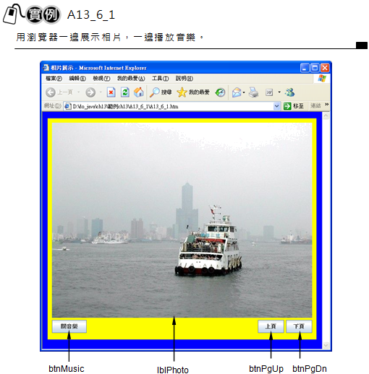
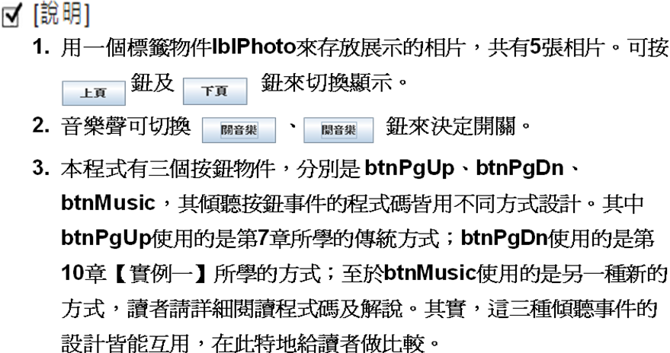
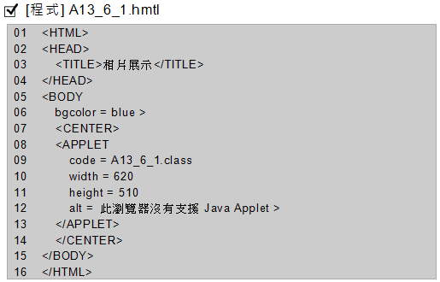
1. 行06：瀏覽器的顯示畫面，其背景色設為藍色。
2. 行07、14：將Applet程式執行區域在瀏覽器內水平置中。
3. 行12：當瀏覽器無法執行 <APPLET> 標籤內的 Applet 程式
時，會顯示 ” 此瀏覽器沒有支援Java Applet” 的替代文字。
